Wir nehmen Abschied
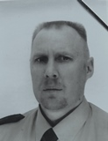
Am 13. Januar 2015 verstarb unser Kollege Michael Brummer nach schwerer Krankheit. Wir verlieren viel zu früh einen geschätzten Kollegen. Herr Brummer war seit vielen Jahren Angehöriger unserer Dienststelle und wurde ab Dezember 2013 für die Bundespolizeiinspektion Berlin-Hauptbahnhof tätig. Unsere Gedanken sind in diesen schweren Stunden bei seiner Familie, seinen Angehörigen und seinen Freunden.
Weitere Informationen zur Trauerfeier und Beisetzung werden auf der Seite der BPOLI Hbf noch bekannt gegeben. Quelle: BPOLI FH TXL

Wir trauern um Michael Brummer

15.01.2015
Am Dienstag verstarb unser Kollege Michael Brummer nach schwerer Krankheit im Alter von nur 49 Jahren.
Unser Mitgefühl gilt seiner Familie und seinen Freunden.
Im Hauptbahnhof liegt eine Kondolenzliste bereit. Die Beisetzung findet im Kreis der Familie statt. Die Bundespolizei wird auf Wunsch der Witwe durch eine kleine ausgewählte Delegation vertreten. Für Rückfragen steht Ihnen PHK Meier (App. 20) zur Verfügung.
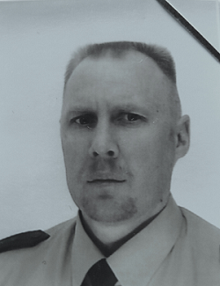
Quelle: BPOLI HBF

